Mátravölgyi Bendegúz, Péter Zsombor, Sztaniszláv Szabolcs

IT ARCH beadandó

WIN Server és kliens bemutatása

Tartalom

1. Kliens és szerver létrehozása VMware ESXI környezteben 2

2. Windows Server 2019 beállításai 3

2.1 Statikus ip cím adás 3

2.2 DHCP beállítás 4

2.3 DNS beállítás 5

2.4 Active Directory 6

2.5 Megosztott mappa 7

2.6 Automatikus mentés 8

2.7 Group Policy 9

2.8 IIS 10

2.8.1 WEB 10

2.8.2 FTP 10

3. Kliens gépen való tesztelés bemutatása 11

3.1 Tartományba léptetés 11

3.2 DHCP 11

3.3 DNS 12

3.4 Megosztott mappák 12

3.5 WEB 13

3.6 FTP 13

4. Powershell script tesztelés 14

4.1 Megosztott hálózati mappa lekérése 14

4.2 Hasznos információk kiírtatása a kliens gépről. 14

4.3 DNS lekérdezés a szerveren 15

4.4 DHCP lekérdezés a szerveren 15

4.5 Memória használat lekérdezés a szerveren 15

# Kliens és szerver létrehozása VMware ESXI környezteben

Létrehoztuk a gépeket a 10.35.116.0/24 alhálózaton.

Statikusan Ip-t adtunk a szervernek míg a kliens DHCP-n keresztül fog ip címet kapni.

# Windows Server 2019 beállításai

## Statikus ip cím adás

A windows szerverek a 10.35.116.30/24-es ip címet adtuk.

## DHCP beállítás

A szerver DHCP szerepkört is ellát, amit a kliensnek fog kiosztani.

Jól látható, hogy a .32 és .33-as címek szabadok és az is, hogy a .32 már kiosztásra került.

## DNS beállítás

A szerveren került beállításra DNS hiszen ezáltal nem IP címet kell megadni elérési útvonalnak ha a weboldalt vagy más egyéb szolgáltatást szeretnénk igénybe venni. Ezt a Forward és Reverese Lookup Zone segítségével valósítttuk meg.

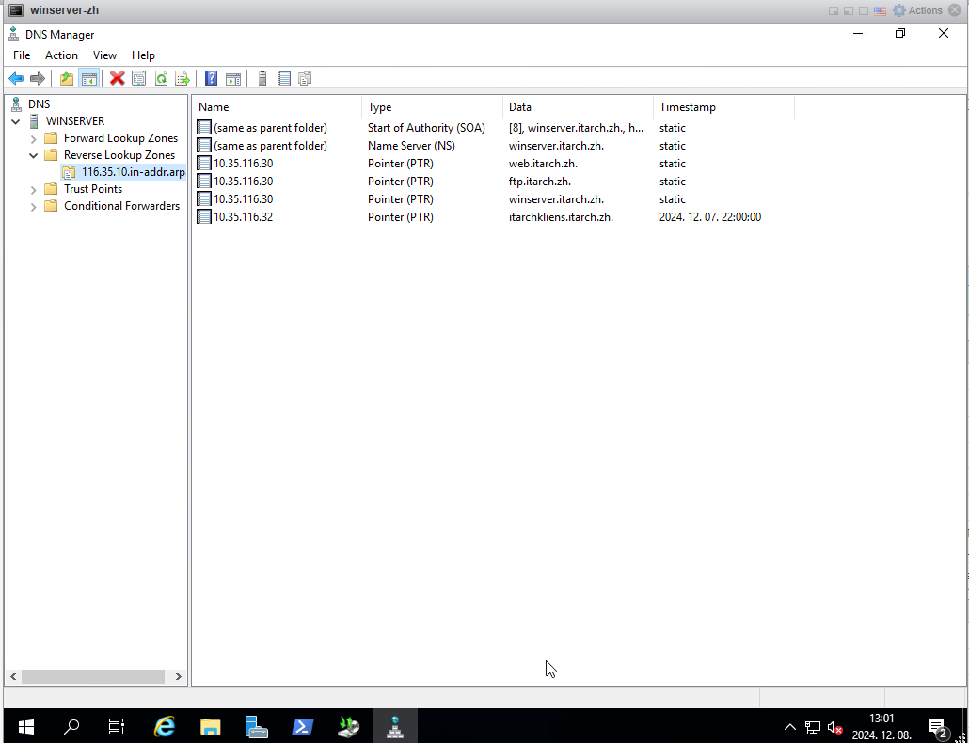

## Active Directory

Beállításra került az AD, és létrehoztunk egy új Unit-ot, és felhasználót majd csoportot hoztunk létre. Ezután a felhasználót(kiss_d) a csoportba beleraktuk. Ezzel a felhasználóval fogunk a későbbiekben a kliensre felcsatlakozni.

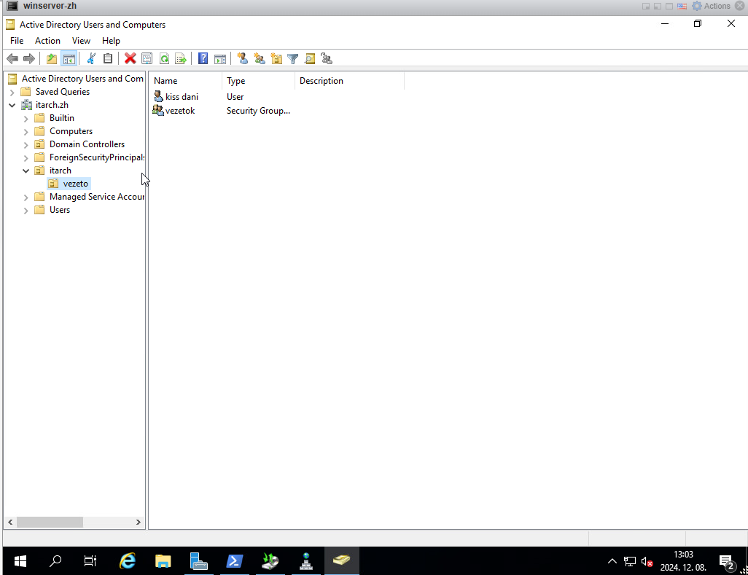

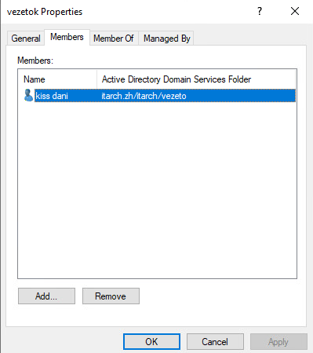

## Megosztott mappa

Megosztott mappa került létrehozásra a hálózaton, amit bárki számára elérhetővé tettünk.

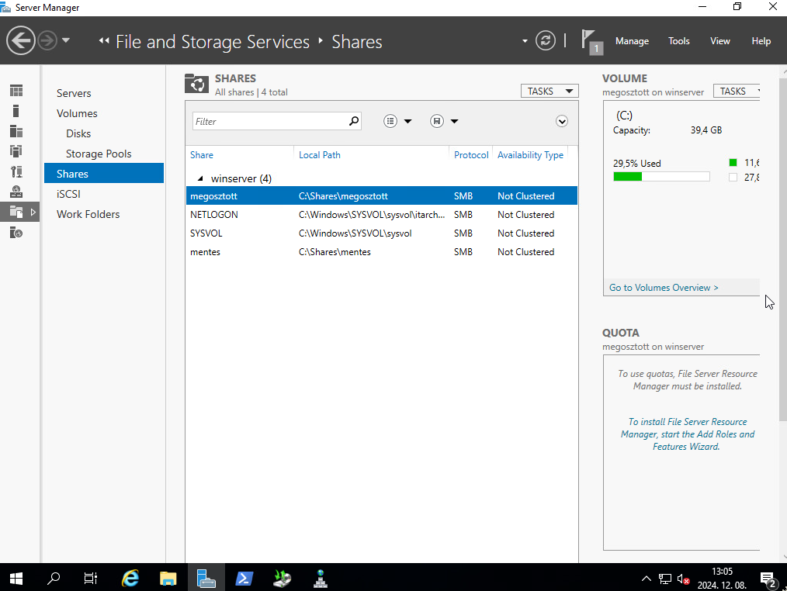

## Automatikus mentés

Került beállításra automatikus mentés is ami a megosztott mappa tartalmát menti le minden nap éfjélkor.

## Group Policy

A kliens gépen pár GPO is beállításra került, ebből látható egy minta ahol a Control Panelt nem tudják megnyitni.

## IIS

Létrehozásra került az IIS is amely két fontos szerepet tölt be.

### WEB

A web szerverünk a web.itarch.zh-n érhető el, vagy a <http://10.35.116.30-as> címen és 80-as porton

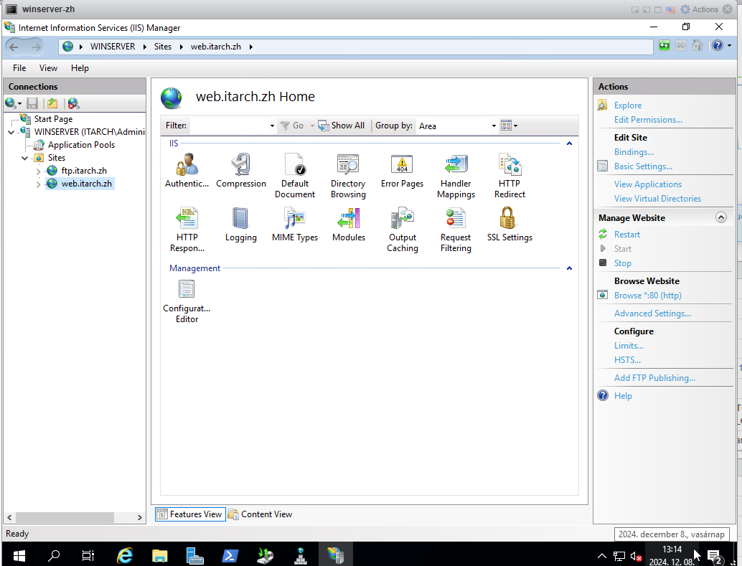

### FTP

Az FTP szerverünk a ftp.itarch.zh-n érhető el, vagy a [10.35.116.30-as](http://10.35.116.30-as) címen és a 21-es porton

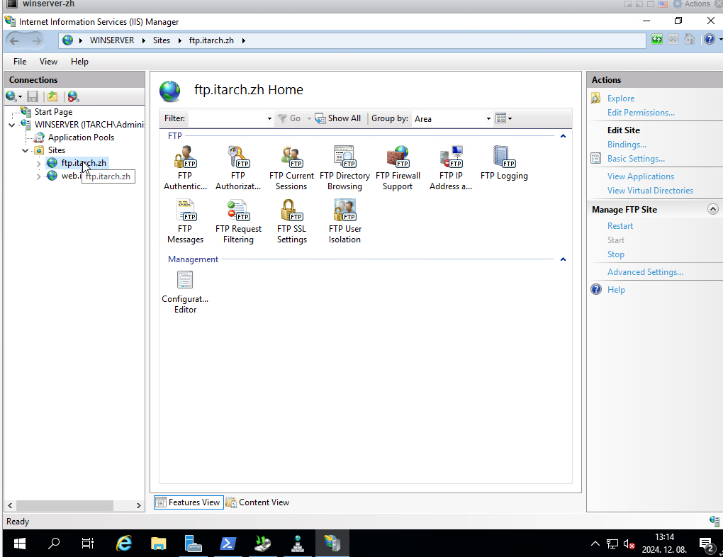

# Kliens gépen való tesztelés bemutatása

## Tartományba léptetés

A kliens gépet sikeresen tartományba léptettük, majd bejelentkeztünk.

## DHCP

Jól látható, hogy a kliens DHCP-n keresztül kapja az ip-t.

## DNS

Sikeres névfeloldás nslookup parancs segítségével.

## Megosztott mappák

Hálózati mappát sikeresen eléri.

## WEB

Sikeres web elérés domain név alapján.

## FTP

Sikeres FTP elérés, és tesztelés

# Powershell script tesztelés

## Megosztott hálózati mappa lekérése

## Hasznos információk kiírtatása a kliens gépről.

DNS lekérdezés a szerveren

DHCP lekérdezés a szerveren

Memória használat lekérdezés a szerveren

